专业塑料期货研发

中国塑料商业网·塑料期货栏目

能源塑料 · LLDPE / PVC

2013年07月26日 星期五

清阳论市（线性期货）- 震荡加剧，静后突破大三角--------------------------------------------------------------------
2013-7-26 手机早盘短信
[清阳早评]1。25日原油9月合约收105.50+0.11黄金1333欧兑美1.3277线性L1401收10760-70PVC1401收6815-15美元全线走软，欧区经济报告正面。德国7月IFO企业景气判断指数为106.2，优于预期，重获动能。
[清阳早评]2。工业和信息化部公告今年首批工业行业淘汰落后产能企业名单，涉及炼铁、钢、焦炭、电石、铝等19行业。L1401回探5日线，不破该线将挑战10950点阻力，原多单持有，5日附近做多，止损10700关注PVC1401[据此入市，风险自负]
-------------------------------------------------------------------------------------------
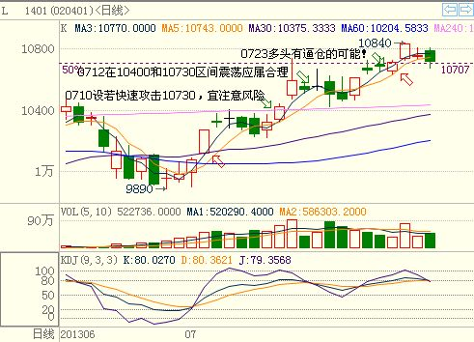
路透纽约7月26日 - 油价周五下跌，扩大跌幅，因忧虑中国需求不断下降，此前中国工信部公布首批淘汰落后产能名单。
稍早中国股市下跌，周四中国工业和信息化部公布今年首批工业行业淘汰落后产能企业名单，总共包括炼铁等19个行业。根据名单统计，今年铜（含再生铜）计划总共冶炼淘汰落后产能65.44万吨，电解铝总共淘汰26万吨。工信部表示，有关方面要采取有效措施，力争9月底前关停列入公告名单内企业的落后产能，确保在今年底前彻底拆除淘汰。
26日大连塑料期货L1401高开低走，早盘于前收盘价附近震荡，下午2点钟在10800点处，突然向下秒杀，于10700附近企稳。持仓减少，前5名多空总体持仓相当。期价收盘下破5日线，但仍在10730点附近。
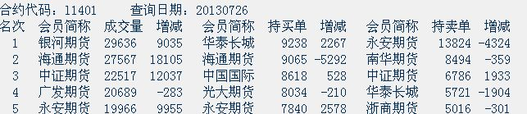
市场消息：PE市场高位整理，低价出货意愿不强。受看涨心态拉动，部分商家报盘继续上涨，部分封盘观望；周末效应，市场观望浓厚，多随行就市为主。下游询盘探价居多，实盘接货积极性不高，成交仍偏少。
各地市场行情
今日市场部分报高，商家称资源不多，多数商家操作谨慎，并不愿囤货操作。
重庆PE市场流通资源较少，市场报盘继续走高，报盘偏乱，交投气氛偏淡，稀少货源成交尚可。5000S报11700元/吨，N3000报11500元/吨，2426H报12500-12600元/吨，7042报11300-11400元/吨，5502报11400元/吨，听闻8008报至11800元/吨。
上海PE进口料高位整理，线型期货早间高开，盘中区间内震荡为主，现货市场资源不多，交投气氛尚可。2102TX00期货报11900元/吨，泰国2426H报11900元/吨，阿塞拜疆15803报11550-11650元/吨，伊朗2420H报11800元/吨，0190报11850元/吨，伊朗7000F报11200-11300元/吨。
中石化华中调涨高压价格，武汉PE高压报盘跟涨，临近周末，场内交投气氛一般。7042报11200元/吨，TR144报11150-11200元/吨，5000S报11500元/吨，100AC报12050元/吨，2426H报12150元/吨，5502报11250元/吨，1C7A报14000-14100元/吨。

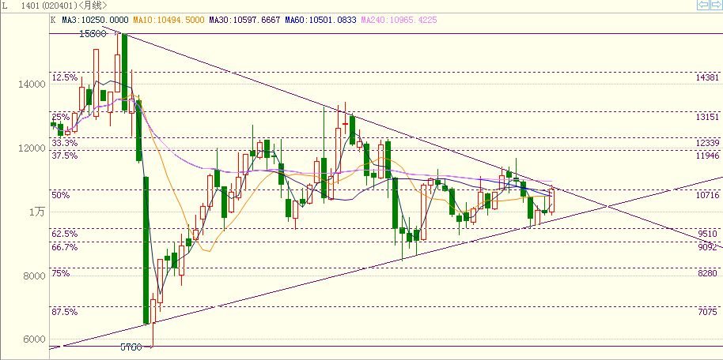
总体观点：本周期价上冲大三角上沿压力线10840点，未果稍微回挡。下周下挡止损点在10600点。突破大三角上沿，则将冲击10950重压力。中线仍然看多，短线震荡加剧。
免责声明：
以上报告中的信息均来源于公开、正规的渠道，我公司力求这些信息的准确及完整，但不作任何保证。报告中的信息和观点仅供参考，并不构成对所述商品买卖的依据，我公司不对任何投资结果负责。本报告是针对商业客户和职业投资者准备的，不得转给其他人员。
未经我公司允许，不得以任何方式转载。
【更多资讯请登 http://www.spcce.com/Futures 】
作者：丁雅欣 email:derekdn@21cn.com QQ群：119261135 电话：0754-86730720

